

|  |  |  |
| --- | --- | --- |
| المملكة العربية السعودية  وزارة التعليم  الإدارة العامة للتعليم .............................  مدرسة ............................ | شعار-الوزارة-ابيض-واسود | اختبار عملي لمقرر علم البيئة 1-1 (مسارات)  زمن الاختبار: 50 دقيقة  الفصل الدراسي الثاني  للعام الدراسي ١٤٤٤ هـ |

|  |  |  |  |  |  |
| --- | --- | --- | --- | --- | --- |
| اسم الطالبة |  | رقم الجلوس |  | الشعبة |  |

|  |  |  |  |
| --- | --- | --- | --- |
| اجيبي على الأسئلة التالية على حسب الشكل المجاور لها. |  | 10 | درجات فقط |

|  |  |  |  |
| --- | --- | --- | --- |
| 1 | يمثل الهرم البيئي المقابل: | |  |
| A | هرم الطاقة |
| B | هرم الأعداد |
| C | هرم الكتلة الحيوية |

|  |  |  |  |
| --- | --- | --- | --- |
| 2 | ماذا يمثل الرسم التالي؟ | |  |
| A | سلسلة غذائية |
| B | شبكة غذائية |
| C | هرم بيئي |

|  |  |  |  |
| --- | --- | --- | --- |
| 3 | يمثل نمط التوزيع التالي نمط توزيع: | |  |
| A | الجمل |
| B | الضب |
| C | طائر الخرشنة |

|  |  |  |  |
| --- | --- | --- | --- |
| 4 | ماذا يمثل الخط الافقي في هذا الشكل: | |  |
| A | طور التسارع |
| B | طور التباطؤ |
| C | القدرة الاستيعابية |

|  |  |  |  |
| --- | --- | --- | --- |
| 5 | أي مناطق البحيرة قد تحوي تنوعا كبيرا من العوالق: | |  |
| A | المضيئة |
| B | العميقة |
| C | المظلمة |

يتبع

-الورقة الأولى من ورقتان-

|  |  |  |  |
| --- | --- | --- | --- |
| 6 | من خلال الصورة التي أمامك من نماذج أنتقال الطاقة: | |  |
| A | شبكة غذائية |
| B | سلسلة غذائية |
| C | هرم بيئي |

|  |  |  |  |
| --- | --- | --- | --- |
| 7 | من خلال الصورة 2 حددي المخلوق المنتج: | |  |
| A | الأرنب |
| B | النبات |
| C | الأفعى |

|  |  |  |  |  |  |  |
| --- | --- | --- | --- | --- | --- | --- |
| 8 | حدد على الرسم المقابل الحرف الذي يمثل منطقة عدم التحمل: | | | | | |
|  | | | | | |
| A | A | B | B | C | C |

|  |  |  |  |  |  |  |
| --- | --- | --- | --- | --- | --- | --- |
| 9 | من خلال الرسم السابق ماذا يمثل الحرف D في الرسم: | | | | | |
|  | | | | | |
| A | منطقة عدم التحمل | B | منطقة الإجهاد الفسيولوجي | C | المدى الأمثل |

|  |  |  |  |
| --- | --- | --- | --- |
| 10 | الطاقة التي تنتقل من مستوى لآخر في هرم الطاقة البيئي : | |  |
| A | تزيد 90% |
| B | تقل 90% |
| C | لاتتغير |

انتهت الأسئلة

معلم المادة: فيصل الجمعان

-الورقة الثانية من ورقتان-

|  |  |  |
| --- | --- | --- |
| المملكة العربية السعودية  وزارة التعليم  الإدارة العامة للتعليم .............................  مدرسة ............................ | شعار-الوزارة-ابيض-واسود | اختبار عملي لمقرر علم البيئة 1-1 (مسارات)  زمن الاختبار: 50 دقيقة  الفصل الدراسي الثاني  للعام الدراسي ١٤٤٤ هـ |

|  |  |  |  |  |  |
| --- | --- | --- | --- | --- | --- |
| اسم الطالبة |  | رقم الجلوس |  | الشعبة |  |

|  |  |  |  |
| --- | --- | --- | --- |
| اجيبي على الأسئلة التالية على حسب الشكل المجاور لها. |  | 10 | درجات فقط |

|  |  |  |  |
| --- | --- | --- | --- |
| 1 | يمثل الهرم البيئي المقابل: | |  |
| A | هرم الطاقة |
| B | هرم الأعداد |
| C | هرم الكتلة الحيوية |

|  |  |  |  |
| --- | --- | --- | --- |
| 2 | ماذا يمثل الرسم التالي؟ | |  |
| A | سلسلة غذائية |
| B | شبكة غذائية |
| C | هرم بيئي |

|  |  |  |  |
| --- | --- | --- | --- |
| 3 | يمثل نمط التوزيع التالي نمط توزيع: | |  |
| A | الجمل |
| B | الضب |
| C | طائر الخرشنة |

|  |  |  |  |
| --- | --- | --- | --- |
| 4 | ماذا يمثل الخط الافقي في هذا الشكل: | |  |
| A | طور التسارع |
| B | طور التباطؤ |
| C | القدرة الاستيعابية |

|  |  |  |  |
| --- | --- | --- | --- |
| 5 | أي مناطق البحيرة قد تحوي تنوعا كبيرا من العوالق: | |  |
| A | المضيئة |
| B | العميقة |
| C | المظلمة |

يتبع

-الورقة الأولى من ورقتان-

|  |  |  |  |
| --- | --- | --- | --- |
| 6 | من خلال الصورة التي أمامك من نماذج أنتقال الطاقة: | |  |
| A | شبكة غذائية |
| B | سلسلة غذائية |
| C | هرم بيئي |

|  |  |  |  |
| --- | --- | --- | --- |
| 7 | من خلال الصورة 2 حددي المخلوق المنتج: | |  |
| A | الأرنب |
| B | النبات |
| C | الأفعى |

|  |  |  |  |  |  |  |
| --- | --- | --- | --- | --- | --- | --- |
| 8 | حدد على الرسم المقابل الحرف الذي يمثل منطقة عدم التحمل: | | | | | |
|  | | | | | |
| A | A | B | B | C | C |

|  |  |  |  |  |  |  |
| --- | --- | --- | --- | --- | --- | --- |
| 9 | من خلال الرسم السابق ماذا يمثل الحرف D في الرسم: | | | | | |
|  | | | | | |
| A | منطقة عدم التحمل | B | منطقة الإجهاد الفسيولوجي | C | المدى الأمثل |

|  |  |  |  |
| --- | --- | --- | --- |
| 10 | الطاقة التي تنتقل من مستوى لآخر في هرم الطاقة البيئي : | |  |
| A | تزيد 90% |
| B | تقل 90% |
| C | لاتتغير |

انتهت الأسئلة

معلم المادة: فيصل الجمعان

-الورقة الثانية من ورقتان-

**( اختبار عملي لمادة علم البيئة - الفترة الاولى )**

|  |  |
| --- | --- |
| **اسم رباعي /** | **الشعبة /** |

**السؤال الأول : أجيبي عن الأسئلة التالية حسب المطلوب**

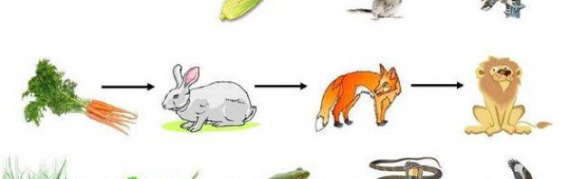

1. **الشكل الذي أمامك هو :ـ**

**...............................**

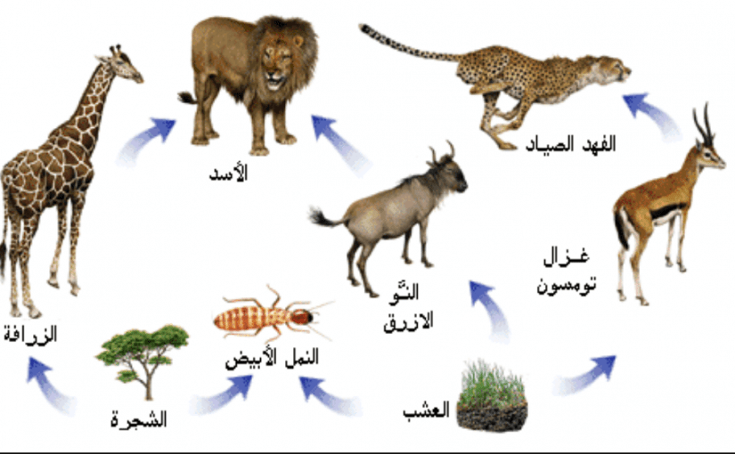

**3- الشكل الذي أمامك يمثل /** **....................**........

**2- ماذا يحدث للطاقة حسب السهم الذي أمامك** .........................

**السؤال الثاني :**

**من الشكل الذي أمامك اجيب عن كلاً مما يلي :**

1. **ما الحرف الذي يمثل:- منطقة التحمل ................**
2. **ماهو العامل المحدد الموضح بالرسم لاسماك السلمون**

**( درجة الحرارة – درجة الملوحة – عمق الماء )**

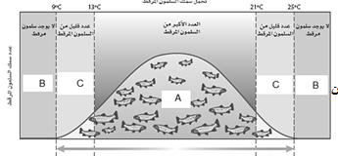

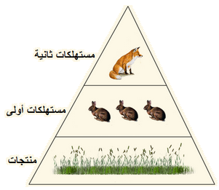

|  |  |  |  |  |  |  |  |
| --- | --- | --- | --- | --- | --- | --- | --- |
| **نموذج 1** | **اسم**  **الطالبة** | **................................................................................................** | | | | | |
| **المهارات العملية** | | | **مجموع**  **درجات**  **المهارات** | **درجة**  **العملي** | **درجة**  **النظري** | **المجموع**  **الكلي** |
| **الصحة** | **الوصف** | **التصنيف** |
| **2** | **1** | **2** | **5** | **3** | **2** |
| **الدرجة المستحقة** |  |  |  |  |  |  | **ـــــــــــــــــــ**  **10** |

**تجربة (1-1) رسم شبكة غذائية**

**من خلال العينات أمامك أجيبي عما يلي :**

**الجزء العملي : رتبي العينات كشبكة غذائية مع تصنيفها حسب أنماط تغذيتها ؟**

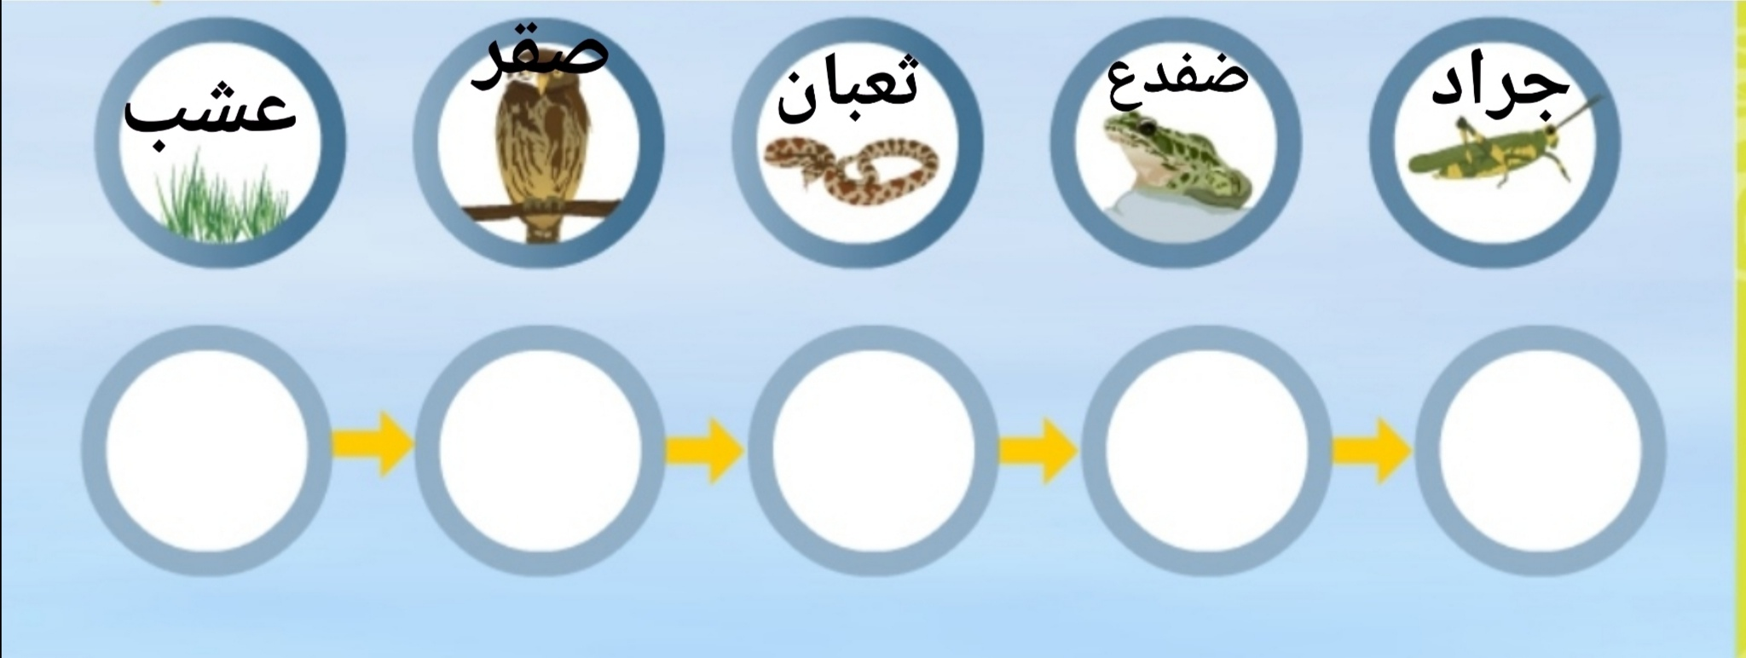

***************************************************

**الجزء النظري : قارني بين الشبكة الغذائية والسلسلة الغذائية ؟**

|  |  |
| --- | --- |
| **السلسة الغذائية** | **الشبكة الغذائية** |
|  |  |

|  |  |  |  |  |  |  |  |  |  |  |
| --- | --- | --- | --- | --- | --- | --- | --- | --- | --- | --- |
| **نموذج 2** | **اسم**  **الطالبة** | **............................................................................................................** | | | | | | | | |
| **المهارات العملية** | | | | | | **مجموع درجات المهارات** | **درجة العملي** | **درجة النظري** | **المجموع الكلي** |
| **الملاحظة** | **التوضيح**  **(التفسير)** | **استخراج النتائج**  **والأسباب** | **جدولة البيانات** | **تسجيل البيانات** | **تحليل البيانات** |
| **1** | **1** | **1** | **0.5** | **0.5** | **1** | **5** | **2** | **3** |
| **الدرجة المستحقة** |  |  |  |  |  |  |  |  |  | **ــــــــــ**  **10** |

**تجربة (2-1) الكشف عن النترات**

**الجزء العملي : من خلال العينات أمامك أجيبي عما يلي : اكشفي عن مادة النترات ؟**

|  |  |  |  |
| --- | --- | --- | --- |
| **الأدوات** | **خطوات التجربة** | **الملاحظة** | **الاستنتاج** |
| **1ـ كلوريد الحديدوز.**  **2ـ حمض الكبرتيك.**  **3ـ ماء مقطر**  **4ـ ماء مستنقع**  **5ـ ماء + سماد** |  |  |  |

****************************************************

**الجزء النظري : عددي طرق تثبيت النيتروجين ؟**

1. ..................................................
2. ..................................................
3. .................................................

|  |  |  |  |  |  |  |  |  |  |  |
| --- | --- | --- | --- | --- | --- | --- | --- | --- | --- | --- |
| **نموذج 3** | **اسم الطالبة** | **..............................................................................................................................................** | | | | | | | | |
| **المهارات العملية** | | | | | | **مجموع**  **درجات المهارات** | **درجة**  **العملي** | **درجة النظري** | **المجموع الكلي** |
| **الصحة** | **التفكير الناقد** | **استخراج الأسباب**  **والنتائج** | **جدولة البيانات** | **تسجيل البيانات** | **استخدام الأدوات المخبرية** |
| **1** | **1** | **1.5** | **0.5** | **0.5** | **0.5** | **5** | **2** | **3** |
| **الدرجة**  **المستحقة** |  |  |  |  |  |  |  |  |  | **ــــــــــ**  **10** |

**تجربة (1-2) اعمل نموذجاً للمناخ**

**الجزء العملي : من خلال الأدوات أمامك أجيبي عن المطلوب التالي :**

|  |  |  |  |
| --- | --- | --- | --- |
| **الأدوات** | **خطوات التجربة** | **الملاحظة** | **الاستنتاج** |
| **1ـ مصباح كهربائي.**  **2ـ نموذج كرة أرضية.**  **3ـ ترمومتر** |  |  |  |

****************************************************

**الجزء النظري : 1ـ أرسمي مخطط يوضح أحزمة (دوائر العرض ) المناخ**

**2ـ لماذا تختلف درجات الحرارة شمال وجنوب خط الأستواء؟**

........................................................................................................................................

|  |  |  |  |  |  |  |  |  |
| --- | --- | --- | --- | --- | --- | --- | --- | --- |
| **نموذج 4** | **اسم**  **الطالبة** | **......................................................................................................................** | | | | | | |
| **المهارات العملية** | | | | **مجموع**  **درجات المهارات** | **درجة العملي** | **درجة النظري** | **المجموع الكلي** |
| **الملاحظة** | **الوصف** | **التوضيح والتفسير** | **الاستنتاج** |
| **1.5** | **1** | **1.5** | **1** | **5** | **2** | **3** |
| **الدرجة المستحقة** |  |  |  |  |  |  |  | **ــــــــــ**  **10** |

**تجربة (1-5) استكشاف سلوك التعود**

**الجزء العملي : من خلال الأدوات أمامك أجيبي عن المطلوب التالي :**

|  |  |  |  |  |  |
| --- | --- | --- | --- | --- | --- |
| **الأدوات** | **خطوات التجربة** | | **الملاحظة** | | **الاستنتاج** |
| **1ـ مناشف ورقية**  **2ـ لوح التشريح.**  **3ـ قفازين.**  **4ـ دودة الأرض.**  **5ـ فرشاة رسم.** |  |  | |  | |
|  |  | |  | |

****************************************************

**الجزء النظري : 1ـ هل اعتادت الدودة علي المثير ؟ وضحي ذلك ؟**

.......................................................................................................................................................

**2ـ لماذا يعد رد الفعل المنعكس سلوك غريزي ؟وكيف يساعدهذا السلوك الدودة على البقاء في بيئتها؟**

.....................................................................................................................................................

|  |  |  |  |  |  |  |  |  |
| --- | --- | --- | --- | --- | --- | --- | --- | --- |
| **نموذج 5** | **اسم الطالبة** | **.................................................................................................................................** | | | | | | |
| **المهارات العملية** | | | | **مجموع**  **درجات**  **المهارات** | **درجة العملي** | **درجة النظري** | **المجموع الكلي** |
| **الملاحظة** | **الوصف** | **استخراج الأسباب والنتائج** | **الاستنتاج** |
| **1.5** | **1** | **1** | **1.5** | **5** | **3** | **2** |
| **الدرجة المستحقة** |  |  |  |  |  |  |  | **ــــــــــ**  **10** |

**تجربة بديلة : نمط الأداء الثابت للأوزة**

**الجزء العملي : من خلال عرض الصور أمامك أجيبي عما يلي :**

1. **صفي ما يحدث في كل صورة ؟**



****************************************************

1. **الجزء النظري : ماذا يحدث عند استبدال البيضة بكره مطاطية أو إزالتها في منتصف الطريق ؟**

...................................................................................................................................

**( اختبار عملي لمادة علم البيئة - الفترة الاولى )**

|  |  |
| --- | --- |
| **اسم رباعي /** | **الشعبة /** |

**السؤال الأول : أجيبي عن الأسئلة التالية حسب المطلوب**



1. **الشكل الذي أمامك هو :ـ**

**...............................**



**3- الشكل الذي أمامك يمثل /** **....................**........

**2- ماذا يحدث للطاقة حسب السهم الذي أمامك** .........................

**السؤال الثاني :**

**من الشكل الذي أمامك اجيب عن كلاً مما يلي :**

1. **ما الحرف الذي يمثل:- منطقة التحمل ................**
2. **ماهو العامل المحدد الموضح بالرسم لاسماك السلمون**

**( درجة الحرارة – درجة الملوحة – عمق الماء )**



